Госэнергогазнадзор информирует

Дымоход в опасности
Контроль за состоянием оголовков дымовых каналов необходимо
усилить
Наконец к нам пришла настоящая зима, со снегом и морозами. В тоже время это принесло и дополнительные заботы для организаций, осуществляющих эксплуатацию жилищного фонда и (или) предоставляющих жилищно-коммунальные услуги, собственникам жилых домов. Особенно тех жилых домов, отопление которых осуществляется от индивидуальных отопительных котлов. Им необходимо усилить контроль за состоянием оголовков дымовых каналов.
В связи с этим хотелось бы напомнить, что в зимнее время не реже одного раза в месяц, а также в периоды резкого понижения температуры наружного воздуха организации, осуществляющие эксплуатацию жилищного фонда и (или) предоставляющие жилищно-коммунальные услуги, уполномоченные лица, собственники жилых домов должны обеспечить осмотр оголовков дымовых каналов в целях предотвращения их обмерзания и закупорки.
В многоквартирных жилых домах эта обязанность возлагается на организации, осуществляющие эксплуатацию жилищного фонда или предоставляющие жилищно-коммунальные услуги, на назначенных уполномоченных лиц, а в одноквартирных и блокированных жилых домах на их собственников.
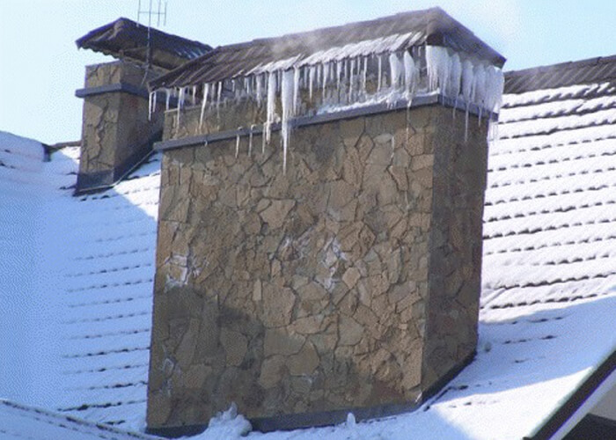
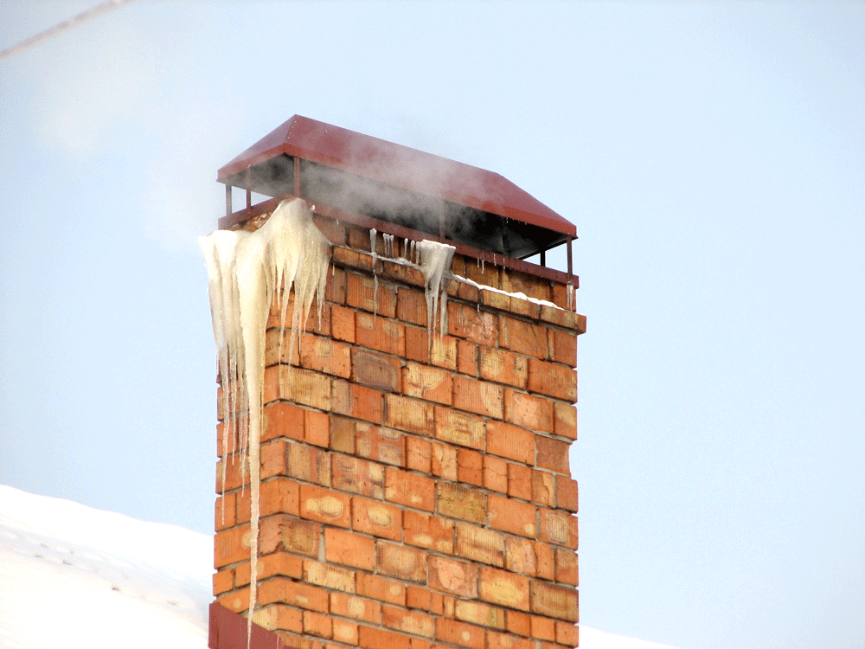
К чему может привести не выполнение данного требования: самое малое к отключению отопительного котла и к выходу из строя (размерзанию) системы отопления, а в случае неисправности автоматики безопасности котла или неправильной его эксплуатации к отравлению угарным газом жильцов квартир, а при значительной концентрации угарного газа к смертельному исходу.
Кроме того несвоевременное принятие мер в последствии повлечет за собой разрушение оголовков дымовых каналов. Особенно это относится к дымоходам выполненным из кирпича. Разрушенный оголовок дымохода способствует нарушению тяги и как результат поступлению дымовых газов в помещение, т.е. угарному газу.
Будьте бдительны при эксплуатации отопительных газовых котлов и проточных газовых водонагревателей. Обеспечивайте приток свежего воздуха в помещение при работе газового оборудования, несмотря на то, что на улице мороз – проветривайте помещение, где работает газовое оборудование.
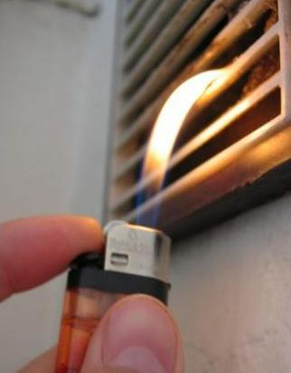
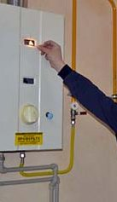

В случае самопроизвольного отключения газового отопительного котла или проточного водонагревателя проверьте тягу в дымоходе зажженной спичкой или с помощью бумаги и по отклонению пламени или бумаги определите есть ли тяга. Если пламя или лист бумаги отклоняются в сторону помещения, то это свидетельствует о нарушении нормальной тяги в дымоходе. В такой ситуациизапрещается пользоваться газоиспользующим оборудованием до устранения возникших причин.
В целях обеспечения безопасности Госэнергогазнадзор рекомендует устанавливать в помещениях с газовым оборудованием для отопления и горячего водоснабжения сигнализаторы угарного газа, которые обеспечивают непрерывный контроль за содержанием окиси углерода в воздухе.
Будьте внимательны с газовым оборудованием! Берегите себя и своих близких!

Государственный инспектор
Несвижской районной
энергогазинспекции
Александр Мархель

